河北省保定市高阳县2016-2017学年八年级上学期期末考试物理试题及答案
（2017.1）
注意事项：本试卷满分70分，试题６页，答题卡２页，共８页。
请按要求将答案填涂在答题卡上指定位置，答在试题上无效。
我努力，我能行!

一、选择题(请在答题卡上指定位置将正确选项的代号涂黑。本大题共14个小题，共30分。其中1-12小题的四个选项中，只有一个符合题意，每小题２分；13、14小题为多项选择，每小题3分，错选、多选、不选均不得分，少选得2分。)
1.下列关于运动和静止的说法正确的是
A.地球同步卫星围绕地球飞行时，以地面为参照物，卫星是运动的
B.漂流而下的小船，以河岸为参照物，小船是静止的
C.飞机在空中加油时，以地面为参照物，受油机是静止的
D.月亮在云中穿行时，以云为参照物，月亮是运动的
2. 在学校运动会上，小明参加了百米赛跑。起跑后，小明越跑越快，最终以12.5 s的优异成绩获得冠军。关于小明的百米赛跑过程，下列说法正确的是
A．小明在前50 m一定用了6.25 s B．小明每秒钟通过的路程都是8m
C．小明的平均速度是8 m/s D．小明的平均速度是8 km/h
3.下列说法与实际最相符的是
A．物理课本一张纸的厚度约1mm B． 正常人脉搏跳动一次的时间约为1s
C．中学生一拳宽约2dm D．中学生的质量约120kg

4. 在医院、学校和科学研究部门附近，有如图所示禁鸣喇叭的标志。
第4题图
在下列方法中，与这种控制噪声的方法相同的是
A．在摩托车上安装消声器 B．在道路旁设置隔声板
C．工人戴上防噪声耳罩 D．上课时关闭教室的门窗
5. 手掌按住正在发声的鼓面，鼓声消失了。这个实验能探究的是
A．决定音调的因素 B．声音能否在空气中传播
C．声音产生的原因 D．声音传播是否需要时间
6. 下列实例中，不能说明声波能传递能量的是
A．利用超声波清洗钟表的精细器件 B．利用超声波加工高硬度工件
C．外科医生用超声波切除病人体内的结石 D．孕妇作“B超”
7．在下列几组物态变化的过程中，全部是吸热的是
A．熔化、液化、汽化 B．液化、汽化、升华
C．熔化、汽化、升华 D．凝固、液化、凝华
8. 生活中我们常看到“白气”，下列有关“白气”形成的说法中正确的是
A．文艺演出时舞台上经常施放“白气”，这是干冰在常温下的升华现象
B．夏天从冰箱取出的冰棍周围冒“白气”，这是空气中水蒸气的凝华现象
C．深秋清晨的河面上经常出现“白气”，这是河面上水蒸气的汽化现象
D．冬天水烧开后壶嘴处喷出“白气”，这是壶嘴喷出水蒸气的液化现象
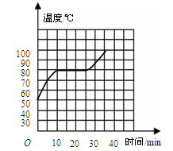
9. 如图所示是某种物质熔化时温度随时间变化的图像。根据图像的特征和信息，以下说法中正确的是
第9题图
A. 该物质是非晶体
B. 该物质从开始熔化到完全熔化大约用了25分钟的时间
C．该物质的熔点是80℃
D．该物质在熔化过程中是放热的
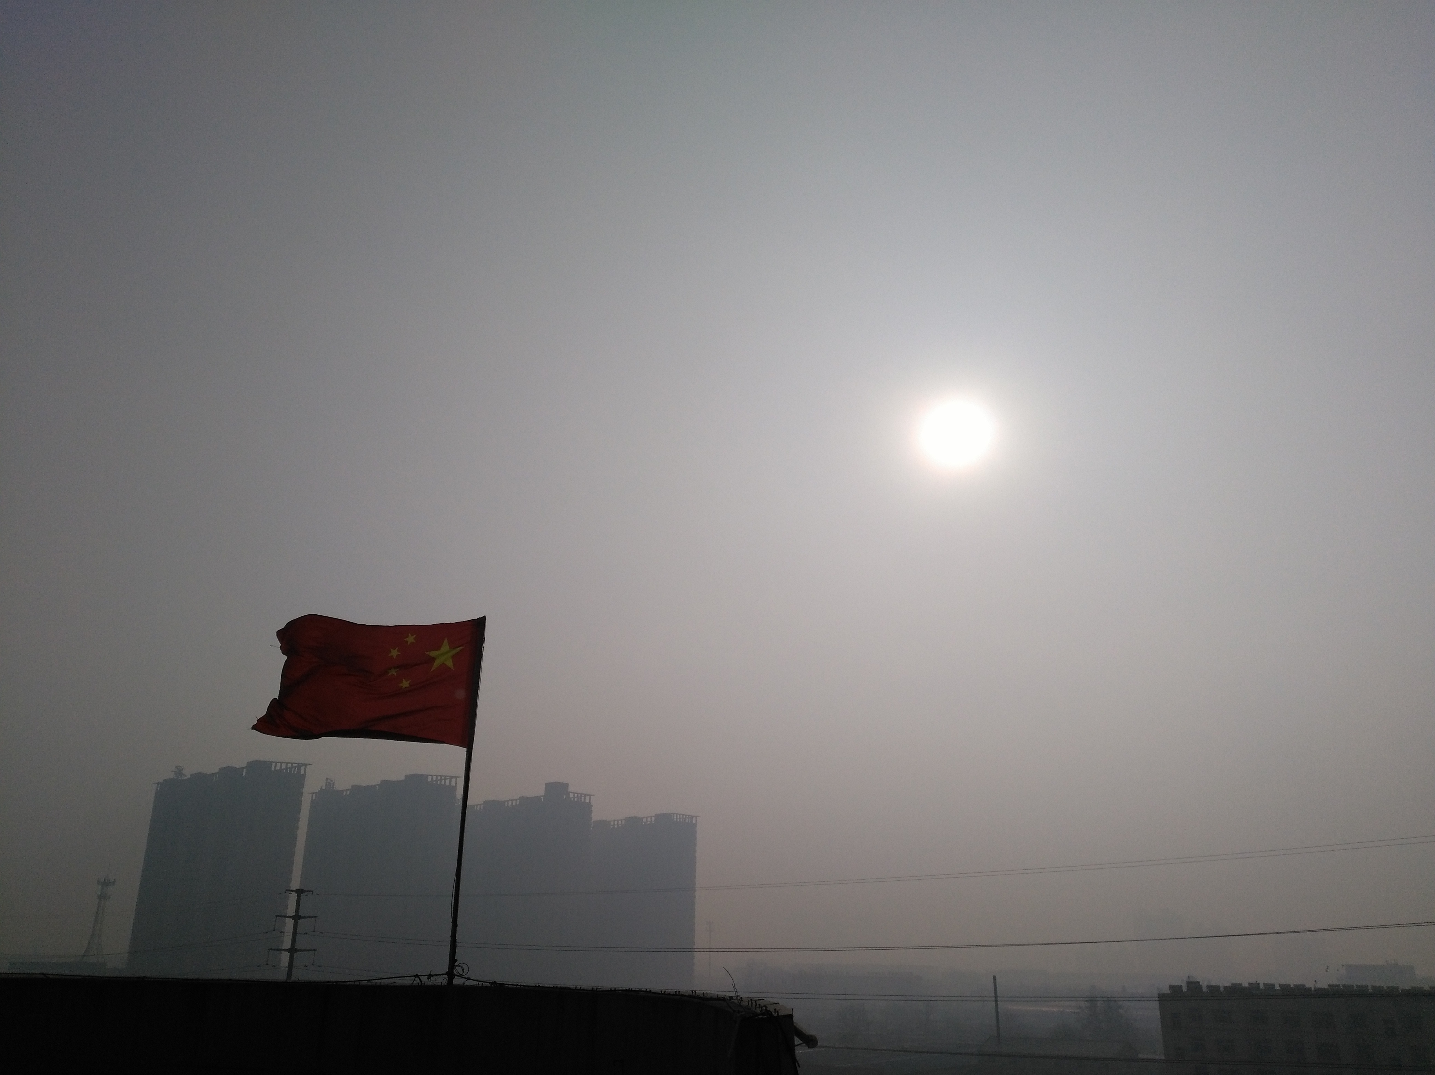
10. 如图，这是我县2016年12月中旬的一张照片，当时日近正午，红日当头，红旗飘扬，近处的楼房模模糊糊，远处的景物踪影全无。关于此情此景，以下说法正确的是
第10题图
A.当时雾很大 B.风把别处的雾吹到了我县
C.日照不会使雾消失 D.每个人都应该减少污染
11. 下列有关凸透镜的说法不正确的是
A．凸透镜对光有会聚作用
B．凸透镜可以矫正近视眼的视力
C．凸透镜所成的虚像一定是放大的
D．凸透镜所成的实像可以是放大的，也可以是缩小的
12. 下列现象中，质量发生了变化的是
A．将一块铁矿石由地球运到太空 B．砍树的斧头被磨锋利
C．铁块熔化成铁水 D．用拔丝机将一根铁丝拉长
13. 在科学实验时，为了减小误差或寻找普遍规律，经常需要进行反复多次实验。在下述实验中，多次实验的目的是为了寻找普遍规律的有
A．“测量物体的长度”时，多次测量
B．“探究平面镜所成的像与物的关系”时，改变物体到玻璃板的距离，多次测量
C．“探究光的反射规律”时，改变入射的角度，多次测量
D．“探究凸透镜所成的像与物的关系”时，改变蜡烛到透镜的距离，多次测量
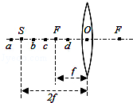
14. 某同学做“探究凸透镜成像的规律”的实验时，所用凸透镜的焦距为f，保持凸透镜位置不变，如图所示，先后把点燃的蜡烛放在a、b、c、d四点，并分别调整光屏的位置，关于a，b，c，d四点的成像情况，他归纳出下列说法，其中正确的是
第14题图
A．蜡烛放在c点比放在b点成的像大
B．正常使用放大镜与蜡烛放在d点时成像情况相同
C．人眼看物体时的成像情况与蜡烛放在a点时的成像情况相同
D．街道上或商店中摄像头成像情况与蜡烛放在b点时的成像情况相同
二、填空及简答题（请将正确答案写在答题卡上指定位置。本大题共６个小题，共15分。其中第20小题３分，图甲２分，图乙１分；其余每空1分。）
15. 一辆正在高速公路上行驶的汽车。其速度表如图所示，指针显示汽车速度为_________km/h，合_________m/s。
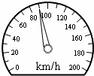
第15题图
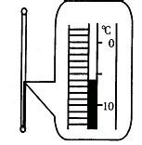
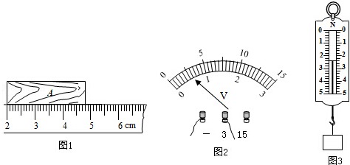
第16题图

16. 读出图中各实验仪器的示数[来源:学_科_网]
（1）木块的长度是_________cm； （2）温度计示数为_________℃
17. 小明先后两次以不同的力度敲击同一个鼓面，所发出声音的_________不同；小丽调节小提琴琴弦的松紧，主要是为了改变声音的_________；不同的乐器发出的声音_________不同（以上选填“音调”、“响度”或“音色”）。
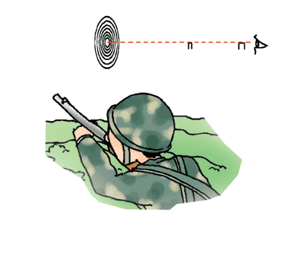
18. 小明在一家商场通过光亮的瓷砖地面看到了挂在天花板上的吊灯。他看到的其实是吊灯的_________（填“虚”或“实”）像。如果吊灯到地面的距离是6m，则像到地面的距离为_________m。小华发现通过地毯就看不到吊灯的像，这是因为光照射到地毯时发生了_________（填“镜面”或“漫”）反射。
第19题图
19. 真空中光的传播速度是_________m/s。如图所示，我们使用汽枪射击时，要用准星和标尺的缺口瞄准目标，然后轻扣扳机，就能击中目标。其中的根据是利用____________________________________。
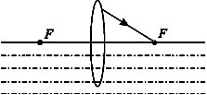
20.如图甲，凸透镜上半部分在空气中，下半部分在水中，请作出凸透镜的入射光线和进入水中的折射光线的大致方向；如图乙，Ａ′Ｂ′是ＡＢ在平面镜中成的像，请在图中画出平面镜。（保留作图痕迹）
Ａ
B
Ａ′
B′
第20题图甲
第20题图乙
三、实验探究题 (请将正确答案写在答题卡上指定位置。本大题共５个小题，每空1分，共20分。)
21. 日常生活中我们可以用不同的方法来比较物体运动的快慢，下图中a、b、c三人同时从同一起跑线开始运动，则甲图中比较运动快慢的方法是： ________________相同，比路程，路程长的运动快；乙图中运动最快的是_________，其比较运动快慢的方法是__________________相同，比时间，时间短的运动快。

22. 在探究水的沸腾、海波和石蜡的熔化规律时，小明记录的实验数据如下表所示。
请回答下列问题:
加热时间/min | 0 | 1 | 2 | 3 | 4 | 5 | 6 | 7 | 8 | 9 | 10 | 11 | 12[
石蜡的温度/℃ | 40 | 41 | 42 | 44 | 46 | 47 | 48 | 49 | 51 | 52 | 54 | 56 | 59
海波的温度/℃ | 40 | 42 | 44 | 46 | 48 | 48 | 48 | 48 | 48 | 48 | 50 | 53 | 56
水的温度/℃ | 92 | 93 | 94 | 95 | 96 | 97 | 98 | 99 | 99 | 99 | 99 | 99 | 99
（1）在上述三个探究实验中，都需要的测量仪器是秒表和_________；
（2）石蜡在熔化过程中，不断吸收热量，温度怎样变化？_______________；
（3）根据表中的实验数据可以判断：海波的温度达到53℃时，其状态是_________（选填“固态” 、“液态” 或“固液共存”）。
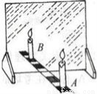
23. 如图是“探究平面镜成像特点”的实验装置。透明玻璃板竖立在直尺上方，且底边与直尺相互垂直，两支相同的蜡烛A、B竖立在玻璃板两侧的直尺上，以蜡烛A为成像物体。
第23题图
（1）为了便于观察，该实验最好在_________（填“较亮”或“较暗”）的环境中进行，且应在_________（填“A”或“B”）侧观察蜡烛A经玻璃板所成的像。
（2）点燃蜡烛A，小心地移动蜡烛B，当看到蜡烛B与蜡烛A的像完全重合时，表明像与物的大小_________。这时，若把蜡烛B换成一光屏，则光屏上_________（填“能”或“不能”）承接到蜡烛A的像。
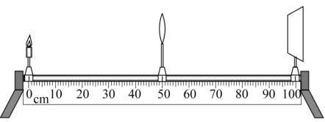
24.小张同学探究“凸透镜成像规律”的实验装置如图所示，其中焦距为15cm的凸透镜固定在光具座上50cm刻度线处，光屏和蜡烛分别位于凸透镜两侧。
第24题图
（1）小张将蜡烛移至光具座上10cm刻度线处，移动光屏，直到烛焰在光屏上成清晰的像，则该像是_________（选填“放大”、“等大”或“缩小”）的实像； 如果此时给凸透镜戴上近视眼镜，为使光屏上再次呈清晰像，应将光屏向_________（选填“左”或“右”）移动。
（2）小张将蜡烛移至光具座上30cm刻度线处，移动光屏，直到烛焰在光屏上成清晰的像，此时的实验现象能够说明_____________（选填“照相机”、“幻灯机”或“放大镜”）的成像特点。
（3）小张再将蜡烛移至光具座上40cm刻度线处，他从透镜的右侧通过透镜可以看到烛焰_________的像（选填“倒立”或“正立”）。

（4）以上（1）、（2）步骤中，小张将蜡烛从光具座上10cm向30cm移动时，若要让烛焰在光屏上能再次成清晰的像，光屏应_________（选填“远离”或“靠近”）透镜，此时所成像的大小将_________（选填“变大”、“变小”或“不变”）。
25.小方和小张设计实验“测量食用油的密度”，请你回答后面的问题：
（1）小方的方案：用已经调节平衡的天平测出空烧杯的质量，向烧杯内倒入适量食用油，再测出烧杯和食用油的总质量，然后把烧杯内的食用油全部倒入量筒内，读出量筒内食用油的体积为；其测得食用油密度的表达式是： 。
（2）小张的方案：在烧杯内倒入适量的食用油，用已经调节平衡的天平测出烧杯和食用油的总质量，然后将烧杯内的食用油取适量倒入量筒内，再测出烧杯和剩余食用油的总质量，读出量筒内食用油的体积，即可测得食用油的密度。
（3）按_________的实验方案进行测量，实验误差可以减小一些；如果选择另一种方案，测得油的密度值_________（填“偏大”或“偏小”）。
（4）按小张的实验方案进行实验，已测得烧杯和食用油总质量为36.4g。他将烧杯内的食用油取适量倒入量筒后，倒出油的体积如图（甲）所示，烧杯和剩余油的总质量如图（乙）所示，则小张测得食用油的密度为_________。[来源:学§科§网Z§X§X§K]

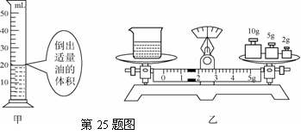

四、计算应用题：(本题5分。要有必要的文字说明、公式和计算步骤等，只写最后结果不得分)
26.我国是严重缺水的国家，水资源人均占有量只是世界平均值的25℅。随着人口的膨胀和经济的快速增长，人们不仅直接消耗了大量水资源，在生产和生活中还造成了水的污染，进一步加剧了水资源危机。水污染的存在和人们对洁净的生活饮用水的需求使各品牌瓶装水、桶装水应运而生。 如图所示，
(1)此品牌桶装水桶按商品说明装水多少千克？
(2)若用该桶来装家庭常用的酱油，按商品说明装了酱油4.4kg，请问酱油的密度是多少？ (ρ_{水}＝1.0×10³kg/m³)
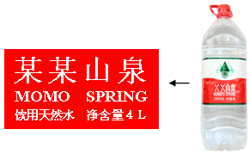
第26题图

2016～2017学年度第一学期期末调研考试
八年级物理答案（2017.1）
一、选择题(本大题共14个小题，共30分。其中1-12小题的四个选项中，只有一个符合题意，每小题2分；13、14小题为多项选择，每小题3分，错选、多选、不选均不得分，少选得2分。)
题号 | 1 | 2 | 3 | 4 | 5 | 6 | 7 | 8 | 9 | 10 | 11 | 12 | 13 | 14
答案 | D | C | B | A | C | D | C | D | C | D | B | B | BCD | ABC

二、填空及简答题（本大题共６个小题，共15分。其中第20小题３分，图甲２分，图乙１分；其余每空1分。）
15. 90 25
16. 2.80 ﹣6
17. 响度 音调 音色[来源:学_科_网]
18. 虚 6 漫
19. 3×10⁸ 光在同种均匀介质中沿直线传播（答出：光沿直线传播，即可）
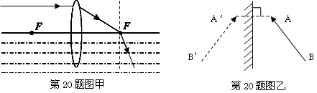
20.

注：图甲：入射光线１分，平行于主光轴，箭头方向正确，大致位置合适即可；折射光线１分，箭头方向正确，折射光线向法线靠拢即可。
图乙：虚实线正确，垂直平分即可。垂直符号最好画上，但不要因为没画垂直符号扣分。
三、实验探究题 (本大题共５个小题，每空1分，共20分。)
21. 时间 a 路程
22. （1）温度计 （2）上升（或“不断升高”，或“逐渐上升”均可） （3）液态
23. 较暗 A 相等 不能
24. （1）缩小 右 （2）幻灯机 （3）正立 （4）远离 变大
25. （1）（-）/ （3）小张 偏大 （4）0.9×10³
四、计算应用题：(本题5分。要有必要的文字说明、公式和计算步骤等，只写最后结果不得分)
26.解：（１）V_{水}=4L=4×10^{－3}m³ （ １分）
m_{水}=ρ_{水}V_{水}=1.0×10³kg/m³×4×10^{－3}m³=4kg （ 2分）
（２）V_{酱油}=V_{水}=4×10^{－3}m³
ρ_{酱油}=m_{酱油}/V_{酱油}=4.4kg/（4×10^{－3}m³）=1.1×10³kg/m³ （ 2分）

